ΑΠΟΣΠΑΣΜΑ
Από το πρακτικό της με αριθμό 12/2020
ΤΑΚΤΙΚΗΣ ΜΕ ΤΗΛΕΔΙΑΣΚΕΨΗ ΣΥΝΕΔΡΙΑΣΗΣ
της Κοινότητας Λιβαδειάς

Αριθμός Απόφασης 37/2020

ΘΕΜΑ : «Γνωμοδότηση επί της υπ΄ αριθμ. 94/2020 Τεχνικής Μελέτης
“ Ανάδειξη ιστορικού χώρου Αγ. Παρασκευής και οδού πρόσβασης (Γιαννούτσου)”»

Στην Λιβαδειά σήμερα 25^{ην} Νοεμβρίου 2020 ημέρα Τετάρτη και ώρα 18.30 συνήλθε σε τακτική δια τηλεδιάσκεψης συνεδρίαση η Κοινότητα Λιβαδειάς μετά την υπ΄αριθμ. 23091/20-11-2020 έγγραφη πρόσκληση της Προέδρου της κ. Μαρίας Σπ. Γκικοπούλου η οποία εκδόθηκε σύμφωνα με τις διατάξεις του άρθρου 77 του Ν.4555/2018 όπως τροποποιήθηκε από το άρθρο 184 του Ν.4635/2019 του άρθρου 10της από 11/3/2020 Πράξης Νομοθετικού Περιεχομένου (ΦΕΚ 55/ Α/11-3-2020) & της 18318/13-3-2020 (ΑΔΑ: 9ΛΠΧ46ΜΤΛ6-1ΑΕ) εγκυκλίου του Υπουργείου Εσωτερικών.

Η Πρόεδρος της Κοινότητας Λιβαδειάς κήρυξε την έναρξη της συνεδρίασης αφού διαπιστώθηκε ότι υπάρχει νόμιμη απαρτία, επειδή σε σύνολο ένδεκα (11) μελών ήταν παρόντα οκτώ (8) μέλη , δηλαδή:
ΠΑΡΟΝΤΕΣ ΑΠΟΝΤΕΣ
1. Γκικοπούλου Μαρία 1. Ανδρίτσος Αγαμέμνονας
2. Πάτρας Κων/νος 2. Καντά Ελένη
3. Λιναρδούτσος Νικόλαος 3. Μπούκιος Ταξιάρχης
4. Κατή Ιωάννα οι οποίοι είχαν προσκληθεί νόμιμα.
5. Σκάρλας Λάμπρος
6. Ροζάνας Ηλίας
7. Πούλου-Βαγενά Κων/να
8. Αλογοσκούφης Χρήστος

Τα πρακτικά της συνεδρίασης τηρήθηκαν από την υπάλληλο Κων/να Τσιτσοπούλου-Ρήγα που έχει ορισθεί με σχετική απόφαση Δημάρχου.
…………………………………………………………………………………………………………………………………..
Εισηγούμενη το 4^{ο} θέμα της ημερήσιας διάταξης ( 3ο της υπ΄αριθμ. 23091/20-11-2020 πρόσκλησης της προέδρου) έθεσε υπόψη των μελών το υπ΄αριθμ. 23015/19-11-2020 έγγραφο της ΤΥΔΛ στο οποίο αναγράφονται:
Σκοπός της μελέτης είναι η αισθητική και λειτουργική αναβάθμιση του ιστορικού χώρου της Αγ. Παρασκευής, διασώζοντας και αναδεικνύοντας τα διατηρητέα μνημεία και αγάλματα που σήμερα βρίσκονται διάσπαρτα στον περιβάλλοντα χώρο με παράλληλες παρεμβάσεις εξωραϊσμού της οδού Γιαννούτσου που αποτελεί την κύρια πρόσβαση σε αυτόν.
Η έκταση της μελέτης, στην οποία προτείνεται η αποκατάσταση είναι 1.780μ2 και ανήκει στον Δήμο Λεβαδέων.
Η τελική έκταση της περιοχής επέμβασης είναι 3.760μ2. Ενώ η οδός πρόσβασης έχει μήκος 360μ.
O Ιερός Ναός της Αγίας Παρασκευής βρίσκεται σε κεντρική θέση και είναι σημαντικός Μεσαιωνικός ναός που έχει χαρακτηρισθεί διατηρητέο μνημείο (ΥΠΠΟ -1η ΕΒΑ, ΦΕΚ 748/Β/29-9-1993).
Συνδέεται με τον μεγάλο αγώνα του Έθνους, καθώς την 1η Απριλίου 1821 πραγματοποιήθηκε στο ναό πανηγυρική δοξολογία από τους επισκόπους Σαλώνων, Ταλαντίου και Αθηνών, οι οποίοι ευλόγησαν την επαναστατική σημαία του Αθ. Διάκου.
Η περιοχή μελέτης βρίσκεται εντός σχεδίου πόλεως, μεταξύ των οδών Αναλήψεως, Ζαλόγγου και Δραγατσανίου. Αποτελεί χώρο πρασίνου, και σύμφωνα με το ΦΕΚ 940 Δ/2004, περιλαμβάνει πεζόδρομο προς διαμόρφωση.
Εντός του χώρου εκτός του ναού, υπάρχουν επίσης αξιόλογα μνημεία σύμφωνα και με τον κατάλογο που ακολουθεί

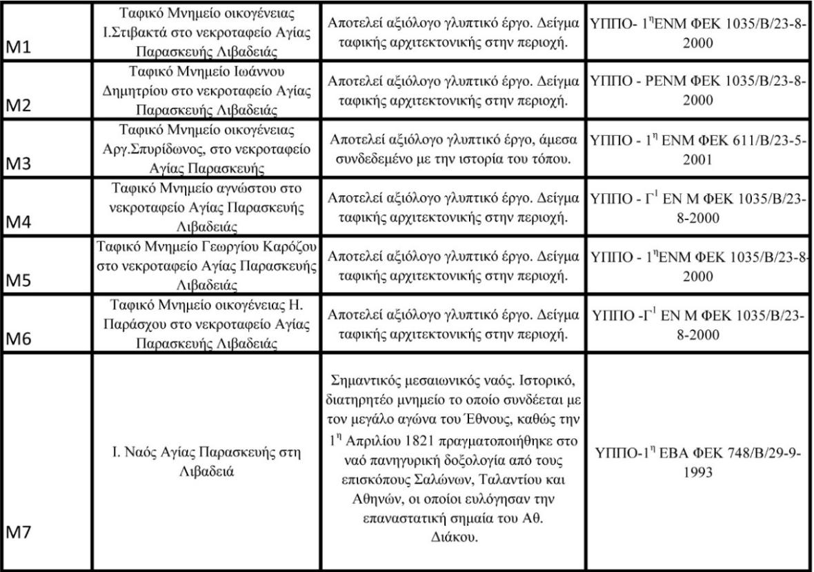
Οι εργασίες που προβλέπονται εντός του χώρου της Αγ. Παρασκευής είναι :
- Εργασίες Χαράξεων σύμφωνα με τα σχέδια της Μελέτης
- Γενικές εκσκαφές για την διαμόρφωση της έκτασης του γηπέδου παρέμβασης.
- Εκσκαφές θεμελίων τεχνικών έργων για την κατασκευή της πέτρινης κιονοστοιχίας, του αναλημματικού τοίχου και λοιπών τοίχων αντιστήριξης,
- Εκσκαφές τάφρων, τοποθέτηση αγωγών αποστράγγισης και επανεπίχωση, κατασκευή φρεατίων κλπ.
- Κατασκευή βάσης και υπόβασης όπως προβλέπονται από τη μελέτη.
- Δαπεδοστρώσεις και κράσπεδα σύμφωνα με την μελέτη και οδεύσεις για ΑμεΑ.
- Επιστρώσεις σύμφωνα με την μελέτη
- Κατασκευή «πέτρινης κιονοστοιχίας» σύμφωνα με τη στατική μελέτη
- Κατασκευή αναλημματικού τοίχου από λιθοδομή σύμφωνα με τη στατική μελέτη
- Κατασκευή κλιμάκων σύμφωνα με τη στατική μελέτη.
- Κατασκευή τοίχων αντιστήριξης (μεταβλητού ύψους) σύμφωνα με τη στατική μελέτη.
- Κατασκευή εξώστη θέασης σύμφωνα με τη στατική μελέτη
- Κατασκευή κρήνης
- Τοποθέτηση Φωτισμού
- Κατασκευή / Τοποθέτηση σταθερών στοιχείων αστικού εξοπλισμού
- Πλήρωση με κηπευτικό χώμα και φύτευση σύμφωνα με την μελέτη.
- Κατασκευή δικτύου Άρδευσης και Φυτεύσεις

Για την οδό πρόσβασης:
- Θα πραγματοποιηθεί επέκταση των πεζοδρομίων
- Θα κατασκευαστούν οδεύσεις και ράμπες ΑμεΑ.
- Θα τοποθετηθεί κατάλληλος φωτισμός και φύτευση
Όλα τα ανωτέρω γίνονται με γνώμονα την προστασία και ανάδειξη του χώρου, με αρχές βιοκλιματικού σχεδιασμού, με αρχές βιώσιμης αστικής κινητικότητας καθώς και σε προσαρμογή των αρχών σχεδιασμού για ΑμεΑ.
Ο συνολικός Προϋπολογισμός ανέρχεται στο ποσό των 1.196.650,00 €
Παρακαλώ, σε εφαρμογή των διατάξεων περί αρμοδιοτήτων του Ν.3852/2010 «Νέα Αρχιτεκτονική της Αυτοδιοίκησης και της Αποκεντρωμένης Διοίκησης- Πρόγραμμα Καλλικράτης», τη γνώμη σας επί του θέματος.

Κατά την συζήτηση του θέματος τέθηκε η σκέψη μεταφοράς της λαϊκής αγοράς που πραγματοποιείται επί της οδού Γιαννούτσου κάθε Σάββατο με το σκεπτικό της διαπλάτυνσης των πεζοδρομιών και των έργων ανάπλασης που θα πραγματοποιηθούν επί της οδού.
Η Δημοτική Κοινότητα αφού έλαβε υπόψη της:
- Το υπ΄αριθμ. πρωτ. 23015/19-11-2020 έγγραφο της Δ/νσης ΤΥΔΛ
- Την 94/2020 Μελέτης της Δ/νσης ΤΥΔΛ
- Τα άρθρο 84 του Ν. 4555/2018 .
- Το άρθρο 10 της από 11/3/2020 Πράξης Νομοθετικού Περιεχομένου (ΦΕΚ 55/ Α/11-3-2020)
- Την 18318/13-3-2020 (ΑΔΑ: 9ΛΠΧ46ΜΤΛ6-1ΑΕ) εγκύκλιο του Υπουργείου Εσωτερικών.
- Την παρ. 3 της υπ΄αριθμ. ΔΙΔΑΔ/Φ69/133/οικ.20764/7-11-2020 εγκυκλίου του ΥΠ.ΕΣ. (ΑΔΑ: Ψ48Γ46ΜΤΛ6-ΛΣΡ) «Μέτρα & ρυθμίσεις στο πλαίσιο της ανάγκης περιορισμού της διασποράς του κορωνοϊου»
- Την μεταξύ των μελών συζήτηση σύμφωνα με τα πρακτικά
- Την ψήφο των μελών της όπως αυτή διατυπώθηκε και δηλώθηκε δια ζώσης στην συνεδρίαση.
ΑΠΟΦΑΣΙΖΕΙ ΟΜΟΦΩΝΑ
Εισηγείται προς την Οικονομική Επιτροπή υπέρ της έγκρισης & παραλαβής της υπ΄αριθμ. 94/2020 τεχνικής μελέτης της ΤΥΔΛ: «ΑΝΑΔΕΙΞΗ ΙΣΤΟΡΙΚΟΥ ΧΩΡΟΥ ΑΓ.ΠΑΡΑΣΚΕΥΗΣ & ΟΔΟΥ ΠΡΟΣΒΑΣΗΣ (ΓΙΑΝΝΟΥΤΣΟΥ)» προϋπολογισμού #1.196.650,00 €# όπως αυτή συντάχθηκε- θεωρήθηκε από την Τ.Υ. του Δήμου Λεβαδέων και αποτελεί συνημμένο της παρούσας απόφασης.-
Η απόφαση αυτή πήρε αριθμό 37/2020

Η Πρόεδρος του Δ.Σ. Κοιν/τας Λιβαδειάς Τα Μέλη
ΜΑΡΙΑ ΓΚΙΚΟΠΟΥΛΟΥ
- Πάτρας Κωνσταντίνος
- Λιναρδούτσος Νικ.
- Κατή Ιωάννα
- Σκάρλας Λάμπρος
- Ροζάνας Ηλίας
- Πούλου-Βαγενά Κων/να
- Αλογοσκούφης Χρηστ.
ΠΙΣΤΟ ΑΠΟΣΠΑΣΜΑ
ΛΙΒΑΔΕΙΑ 26/11/2020
Η ΠΡΟΕΔΡΟΣ

ΜΑΡΙΑ ΣΠ. ΓΚΙΚΟΠΟΥΛΟΥ

